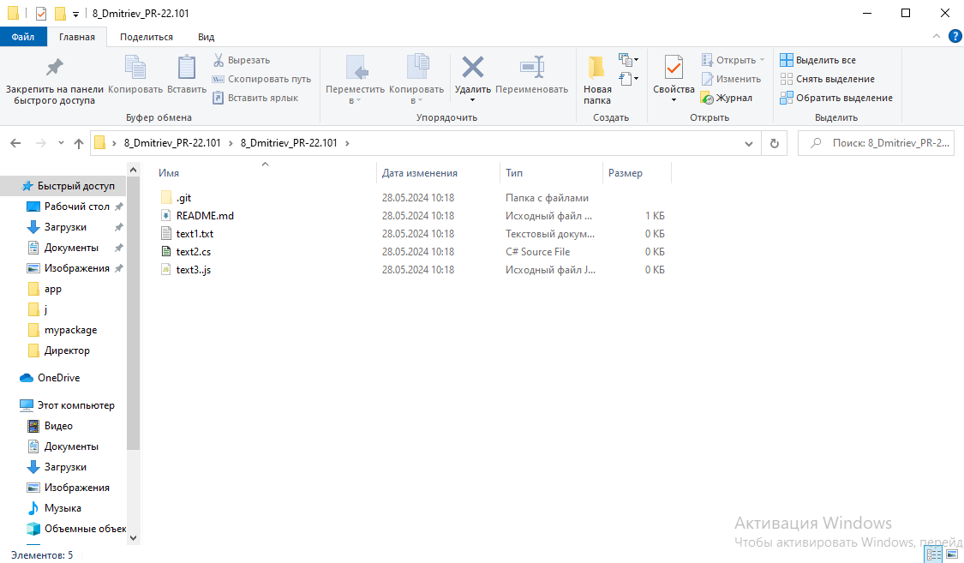

Скриншот №1 «Клонирование своего сетевого репозитория»

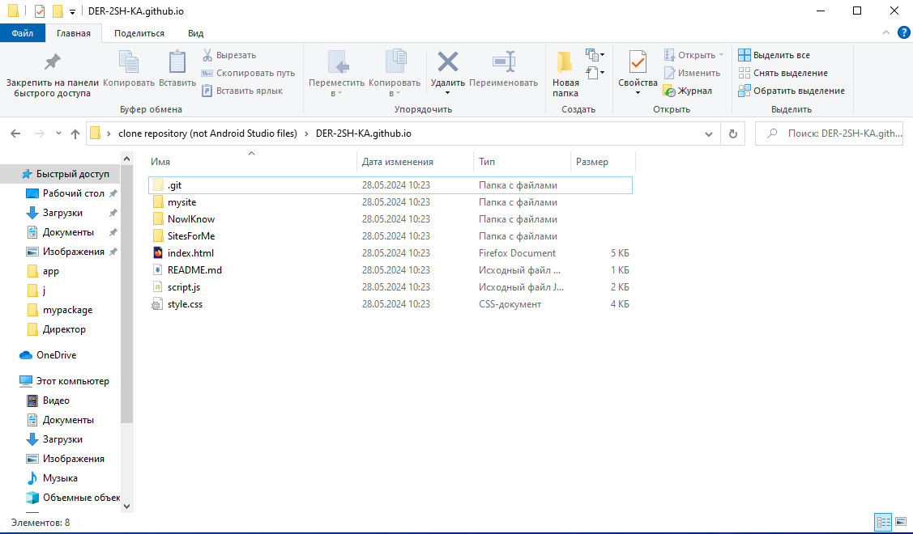

Скриншот №2 «Клонирование репозитория коллеги (проект с произвольными файлами)»

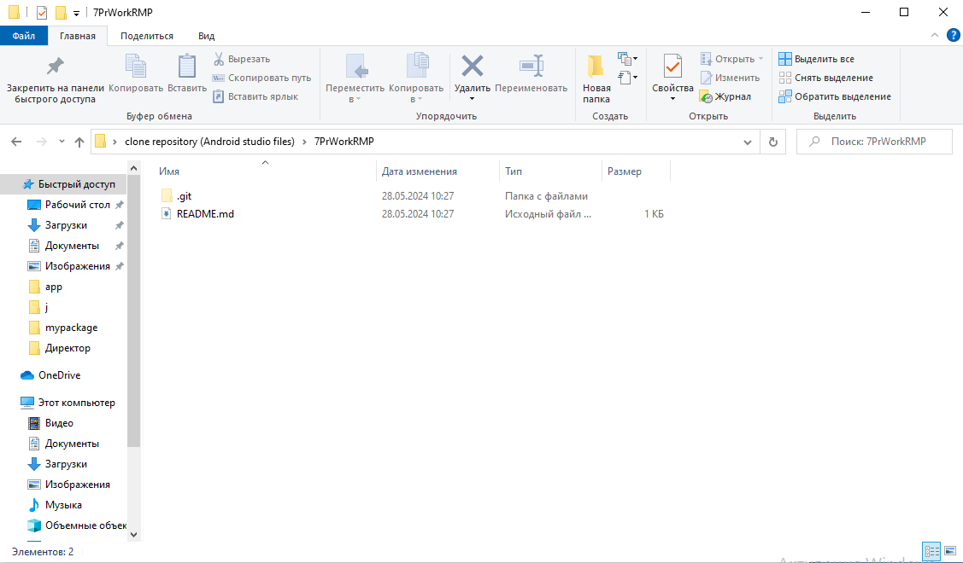

Скриншот №3 «Клонирование репозитория коллеги (проект в Android Studio)»